Name: _________________________________

Βάλε τα γράμματα που λείπουν στη θέση τους, για να είναι πάλι ολόκληρα τα ζωάκια!
Κάποιος έκλεψε από τα ζωάκια όλα τα α !!!
gorill_ hippopot_mus
c_mel _llig_tor
p_nther eleph_nt
zebr_ pelic_n
Κάποιος έκλεψε από τα ζωάκια όλα τα e !!!
cam_l kitt_n
_l_phant crocodil_
panth_r tig_r
p_nguin p_lican
Κάποιος έκλεψε από τα ζωάκια όλα τα i !!!
gor_lla t_ger
h_ppopotamus l_on
all_gator crocod_le
pel_can pengu_n
Κάποιος έκλεψε από τα ζωάκια όλα τα o !!!
g_rilla hipp_p_tamus alligat_r li_n
cr_c_dile p_ny
Κάποιος έκλεψε από τα ζωάκια όλα τα g !!!
ti_er _orilla
alli_ator pen_uin

WORKSHEET 3.0.24
Κάποιος έκλεψε από τα ζωάκια όλα τα r !!!
tige_ go_illa
alligato_ c_ocodile panthe_ zeb_a
Κάποιος έκλεψε από τα ζωάκια όλα τα p !!!
hi_ _o_otamus _anther
ele_hant _elican
_enguin _ony

Κάποιος έκλεψε από τα ζωάκια όλα τα h !!!
_ippopotamus elep_ant pant_er fis_

WORDSNAKE ΛΕΞΟΦΙΔΟ
Κύκλωσε τα ζωάκια που κατάπιε το φίδι και μετά γράψε τα ονόματά τους:
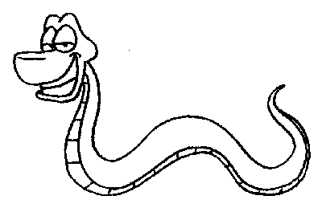
1 tiger 2 _________________ 3 _________________
4 _________________ 5 _________________
6 _________________ 7 _________________
8 _________________ 9 _________________
10_________________ 11_________________
12_________________ 13_________________
14_________________ 15_________________
16_________________ 17_________________
18_________________
19_________________
20 lion

